Nowy przełącznik ciśnienia PSD-4:
Swobodnie skalowane i konfigurowane wyjścia
Klingenberg, wrzesień 2017.
Większa funkcjonalność w udoskonalonej konstrukcji: dzięki nowemu przełącznikowi ciśnienia model PSD-4, WIKA oferuje rozbudowane rozwiązanie dla zautomatyzowanych aplikacji, zwłaszcza w budowie maszyn.

Dalszy rozwój udanego modelu PSD-30, który odniósł rynkowy sukces, umożliwia wyjątkowo elastyczne aplikacje: sygnały wyjściowe (PNP/NPN, 4 … 20 mA lub 0 … 10 V) są swobodnie konfigurowane. Analogowy sygnał wyjściowy, z regulacją 5:1, można wyskalować do odpowiedniego zakresu pomiarowego. Tak więc przy użyciu tylko jednego przyrządu, można spełnić wiele specyfikacji oraz zminimalizować liczbę wariantów przyrządu.

PSD-4 posiada 9-milimetrowy wyświetlacz LED z 14 segmentami, który można obracać w sposób ciągły o 330°. Umożliwia to optymalny odczyt wartości pomiarowej i statusu w dowolnej sytuacji montażowej. Ponadto rozbudowane funkcje informują użytkownika o statusie przyrządu.

Nowy przełącznik ciśnienia dostępny jest także w wersji z interfejsem IO-Link. Ten standard komunikacji, zapewnia łatwą parametryzację i integrację z istniejącymi systemami. Zastosowanie PSD-4 w skali międzynarodowej możliwe jest dzięki aprobatom UL i EAC.

Liczba znaków: 1141
Słowo kluczowe: PSD-4

Producent:
WIKA Alexander Wiegand SE & Co. KG
Alexander-Wiegand-Straße 30
63911 Klingenberg/Germany
Tel. +49 9372 132-0
Fax +49 9372 132-406
vertrieb@wika.com
www.wika.de

Zdjęcie WIKA:
Elektroniczny przełącznik ciśnienia PSD-4

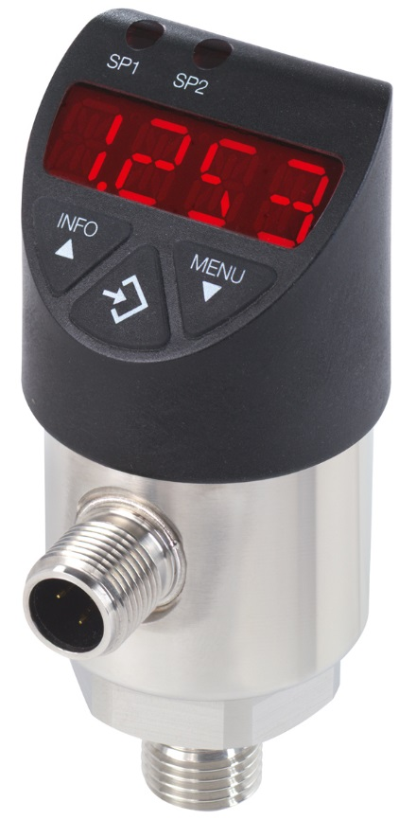

Edycja przez:
WIKA Polska
spółka z ograniczoną odpowiedzialnością sp. k.
ul. Łęgska 29/35, 87-800 Włocławek
tel. (+48) 54 23 01 100, fax: (+48) 54 23 01 101
info@wikapolska.pl
www.wikapolska.pl

Reklama prasowa WIKA 13/2017

